Одной из основных составляющих красивой и привлекательной внешности человека является ОСАНКА. Она служит также показателем здоровья (хорошего или не очень) и гармонически развитой личности.
Что же такое осанка?
Согласно «Толкового словаря русского языка», осанка – это «манера держаться, положение корпуса, свойственное кому-либо», а по принятому в медицине определению, осанка – это «сбалансированное расположение составляющих нашего тела по отношению к позвоночнику».
Осанка определяется и регулируется рефлексами позы человека и отражает не только его физическое, но и его психическое состояние, являясь одним из показателей здоровья.
Невнимательное отношение родителей, воспитателей в дошкольных учреждениях и преподавателей в младших классах к формированию осанки у ребенка, приводит к нарушению осанки. 90-95% случаев нарушения осанки являются приобретенными. Статистика показывает, что за последние годы число детей с нарушением осанки достигает 30-60% и более.
От чего зависит осанка?
Типы осанки
В формировании правильной осанки основную роль играют позвоночник и мышцы, окружающие его. Различают несколько типов осанки:
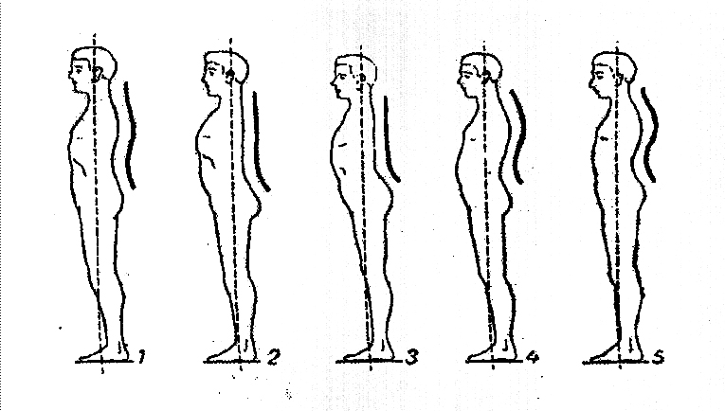
- Правильная (нормальная) осанка (1)– характеризуется средним наклоном таза и средней величиной изгибов позвоночника. В положении стоя туловище и голова держатся вертикально, контуры грудной клетки (в профиль) выступают вперед при вертикальном расположении линии живота; нижние конечности разогнуты в тазобедренных суставах. Для нее свойственно: одинаковый уровень надплечий, сосков, углов лопаток, равная длина шейно-плечевых линий (расстояние от уха до плечевого сустава), одинаковый рельеф грудной клетки и поясничной области (в положении наклона вперед).
- Плоская спина (2) – развивается при малом наклоне таза, обусловливающем почти полное сглаживание поясничного лордоза (изгиб позвоночника вперед), при этом часто возникают боковые искривления позвоночника – сколиозы.
- Плосковогнутая (плоскокруглая) спина (3) – при сильном наклоне таза увеличивается поясничный лордоз – изгиб позвоночника вперед, причем развивается либо плосковогнутая, либо кругловогнутая спина.
- Круглая спина (4) – если мышцы слабые, при длительном сидении, при сне с согнутыми ногами, а также при привычке ребенка низко наклонять голову во время занятий развивается сутулость или круглая спина. При такой осанке наблюдается впалая грудная клетка, несколько повернутые вперед плечи, отвислый живот.
- Вогнутокруглая спина (5) – когда увеличены все физиологические изгибы позвоночника. При этом ноги слегка согнуты или в положении легкого переразгибания в коленях. Живот выступает, либо даже свисает. Лопатки часто крыловидные.
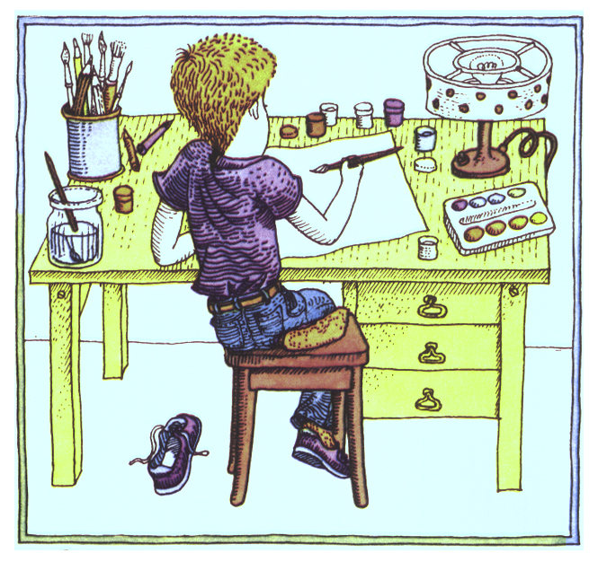
Причины нарушения осанки
Нарушение осанки – это симптом, характеризующий группу заболеваний, проявляющихся искривлением позвоночника.
Дефекты осанки условно можно разделить на нарушения:
- во фронтальной (вертикальной) плоскости;
- в сагиттальной (горизонтальной) плоскости;
- в обеих плоскостях одновременно.
Для каждого вида нарушения осанки характерно свое положение позвоночника, лопаток, таза и нижних конечностей. Так:
- отклонение позвоночника в сторону – сколиоз
- вперед – сутулость, круглая спина, кругловогнутая спина, плоская спина, плосковогнутая спина.
Причины появления искривления позвоночника и нарушения осанки могут быть: врожденные и приобретенные.
К врожденным причинам относят:
- нарушения нормального внутриутробного развития, что приводит к недоразвитости позвонков, образованию клиновидных и дополнительных позвонков и других патологий.
Приобретенные причины:
- Какое-либо заболевание (рахит, полиомиелит, туберкулез, плеврит, радикулит).
- Перенесенные травмы (переломы позвоночника).
- Неправильное положение тела вследствие физиологических особенностей человека (плоскостопие, разная длина ног или отсутствие одной из них, косоглазие или близорукость из-за чего приходится принимать неправильную позу во время учебы или работы).
- Профессиональная деятельность человека, при которой он постоянно пребывает в одной позе (работа за столом с постоянно наклоненной головой, неправильная поза на стуле и т.п.).
- Недостаточная двигательная активность детей (гипокинезия).
- Нерациональное увлечение однообразными упражнениями.
- Неправильное физическое воспитание.
- Неблагоприятные условия окружающей среды.
- Социально-гигиенические факторы, в частности, длительное пребывание ребенка в неправильном положении тела.
К неправильным позам, а следовательно и к возможным нарушениям осанки, родители порой невольно приучают детей с грудного возраста.
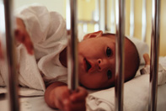
Нередко кровать новорожденного ставится так, что звук и свет падают с одной стороны, к примеру, справа, да и мамы подходят к ним тоже справа. Малыш рефлекторно поворачивает голову в ту же сторону. Тогда вся тяжесть его головы приходится на правую теменно-затылочную область. Происходит вдавление, сплющивание неокрепшей кости черепа, и дети вынуждены лежать только на этой «удобной» стороне. Так у новорожденных появляются приобретенные деформации: залежалый череп, приобретенная или укладочная, кривошея, которая всегда сопровождается асимметрией лица, сужением глазной щели, атрофией мышц шеи и плечевого пояса. В этих случаях, если родители вовремя обратились за помощью к врачу, лечение бывает успешным и без хирургического вмешательства. В иных запоздалых случаях операция неизбежна и в последствии может развиться искривление позвоночника: шейно-грудной сколиоз.
Как сформировать у ребенка правильную осанку
Формирование правильной и красивой осанки у ребенка начинается с его рождения, учитывая то, что основные ее составляющие определяются к 6-7 годам.
Для формирования правильной и красивой осанки необходимо:
- Своевременно выкладывать грудного ребенка на живот, приучать его ползать на четвереньках.
- Не спешить ставить малыша на ножки, сажать в подушки, пусть дольше ползает на четвереньках, так как это предходьба, придет время и он сам пойдет.
- На прогулке меньше водить ребенка за руку, ибо тем самым создается наклон его туловища в сторону. Лучше водить маленьких детей на прогулку при помощи вожжей, грудного ремня и других приспособлений.
- Своевременно устранять ряд вредных привычек в манере держаться, стоять, принимать позу (например, стоять на полусогнутой ноге или отставив ее в сторону, сидеть, поджав под себя ноги, наклонившись в сторону, либо вперед).
- Соблюдать правила школьной гигиены (например, несоответствие между высотой стула и стола, недостаточное освещение учебного места и т.п.). Чтобы ребенок правильно и удобно сидел за столом нужно ставить стул так, чтобы его край на 2-3 см заходил под край стола. Желательно, чтобы ноги ребенка упирались в пол или в перекладину, скрепляющую ножки стола, можно подложить под ноги какую-нибудь скамеечку (подставку).
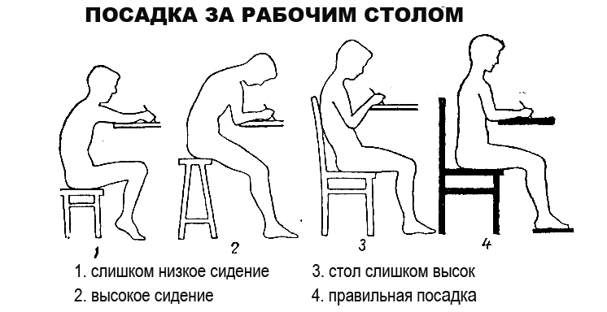
- Мебель для занятий и игр ребенка должна соответствовать его росту.
- Для предупреждения усталости детей на занятиях в школе и дома необходимо проводить 3-5-минутные физкультпаузы прямо на уроках в классах.
- Следить за правильным положением ребенка во время сна. Спать следует на правом боку (но не «калачиком»), на полужесткой постеле с небольшой подушкой под головой для сохранения правильного положения позвоночника.
- Избегать чтения на боку, ношения в одной и той же руке портфеля, других тяжестей.
- Детям младших классов рекомендуется носить школьные принадлежности в ранце за спиной.
- Важную роль играет полноценное питание, а также нормальное физическое развитие, чему способствуют прогулки, участие ребенка в разнообразных подвижных играх, занятия детской гимнастикой, катание на коньках, лыжах, плаванье.
- Особое значение имеют специальные упражнения, главным образом упражнения в балансировании с предметами на голове.
- Для выработки правильной осанки и профилактики ее нарушений необходимо систематически, не менее 3-х раз в неделю, тренировать мышцы спины и брюшного пресса. Эти упражнения можно включать в комплекс утренней гигиенической гимнастики, оздоровительной физкультуры, в урок физического воспитания в школе, в спортивную тренировку.
Родители должны знать, что у детей всегда много различных вредных привычек, неудобных поз, принимаемых ими как дома, так и во дворе и добиваться их искоренения.
При малейшем подозрении на ухудшение осанки у вашего ребенка, немедленно обращайтесь за консультацией и помощью к педиатру или врачу-ортопеду.
Помните! Правильная осанка, красивая и плавная походка, свободные и непринужденные движения свидетельствуют о здоровом состоянии организма. В этом и сегодня, и в будущем залог здоровья ваших детей!

Авторы: Соколов В.А.- зав.кафедрой, доктор педагогических наук, профессор
Двинденко В.А. – доцент, к.м.н.
Шиманович Н.И.- преподаватель кафедры
Редактор: Арский Ю.М.
Художник: Бибова Е.Г.
Компьютерная верстка: Дудько А.В.
Ответственный за выпуск: Тарашкевич И.И.

Белорусский государственный
педагогический университет им.Максима Танка
Городской Центр здоровья

